**5 клас**

**Математика**

**Перейти за покликанням** [**https://meet.google.com/ggz-qshq-bfx**](https://meet.google.com/ggz-qshq-bfx) **о 10:00**

**(початок уроку о 10:05)**

***9 лютого***

***Класна робота***

**Тема:** *Дроби і ділення натуральних чисел*

Повторення:

1. Заповніть ланцюжок обчислень:

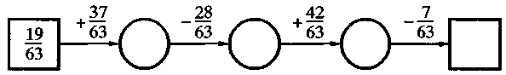

2. Вік онука становить  віку дідуся. Скільки років онукові, якщо дідусеві 63 роки?

**Завдання:** виконати №№ 1-3

**№1** Записати у вигляді дробу частку:

1) 2 : 5; 2) 1: 10; 3) 15 : 8; 4) 7 : 1; 5) 7 : 7; 6) 12 : 4; 7) 15 : 5.

**№2.** Заповніть порожні місця в таблиці.

|  |  |  |  |  |  |
| --- | --- | --- | --- | --- | --- |
| Частка | Дріб | Ділене | Дільник | Чисельник | Знамен­ник |
| 5 : 8 |  |  |  |  |  |
|  |  |  |  |  |  |
|  |  | 3 | 14 |  |  |
|  |  |  |  | 6 | 11 |

**№3.** Розв’яжіть рівняння:

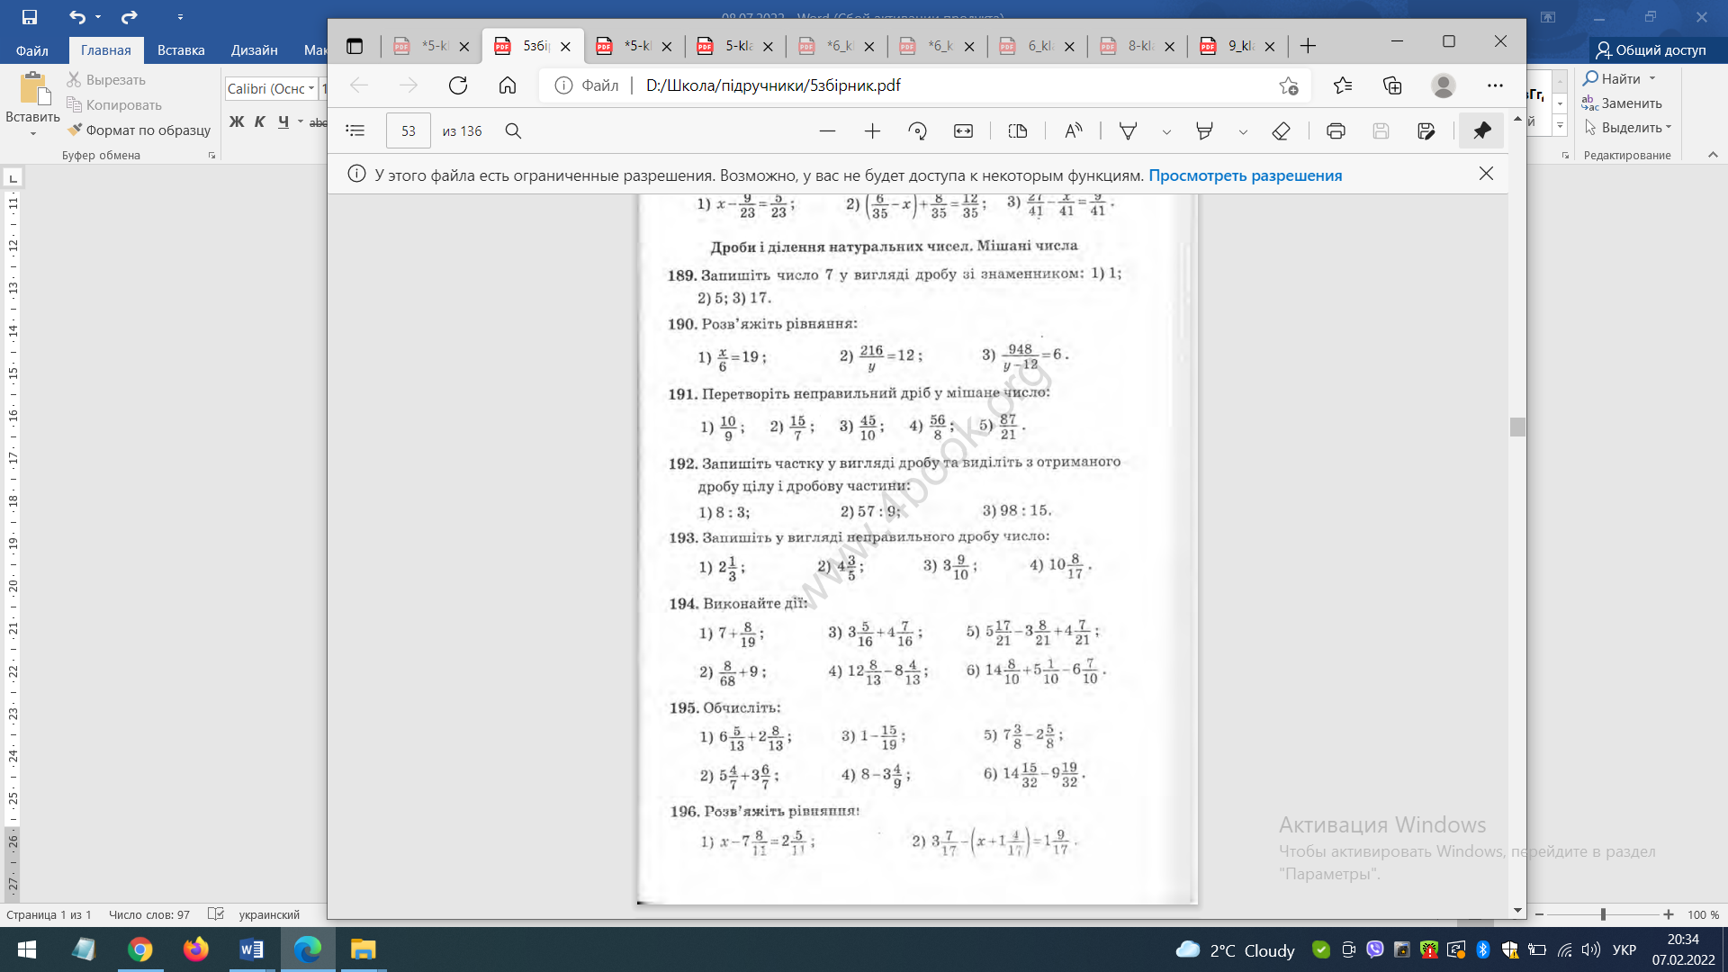

**Домашнє завдання:** повторити п. 28, виконати №№1, 2.

**№1.** Заповніть порожні місця в таблиці.

|  |  |  |  |  |  |
| --- | --- | --- | --- | --- | --- |
| Частка | Дріб | Ділене | Дільник | Чисельник | Знамен­ник |
| 4 : 11 |  |  |  |  |  |
|  |  |  |  |  |  |
|  |  | 5 | 8 |  |  |
|  |  |  |  | 7 | 9 |

**№2.** Розв’яжіть рівняння:

